Hardware-in-the-loop para a indústria automotiva
Hardware-in-the-loop - ou HIL - tem sido um elemento comprovado de desenvolvimento baseado em modelo por muitos anos. Os modelos de máquinas desenvolvidos em ferramentas de simulação como Simulink® ou MapleSim ™ são transferidos através da geração automática de código para um ambiente em tempo real onde eles imitam o comportamento do sistema. O resultado é um ambiente de desenvolvimento seguro para testes críticos de novas funções.
HIL em PCs industriais da B&R
As soluções HIL padrão são baseadas em hardware de laboratório caro e pesado, mas as PC comprovadas pela indústria da B&R são a plataforma perfeita para esse fim. Os sistemas B&R podem se comunicar usando muitas interfaces fieldbus padrão e são adequados para operação contínua em ambientes industriais hostis. Usando "Automation Studio Target for Simulink", os modelos de sistema implementados no ambiente de simulação são transferidos para a plataforma em tempo real, com o simples toque de um botão. Uma ampla gama de produtos modernos de controle e acionamento possibilita modelar todo um sistema. "Os desenvolvedores de estações de teste ou ambientes de teste nas indústrias automobilística e aeroespacial em particular são capazes de lucrar diretamente com as vantagens dos sistemas B&R", afirma Elmar Zimmerling, gerente de contas global da indústria automotiva da B&R.

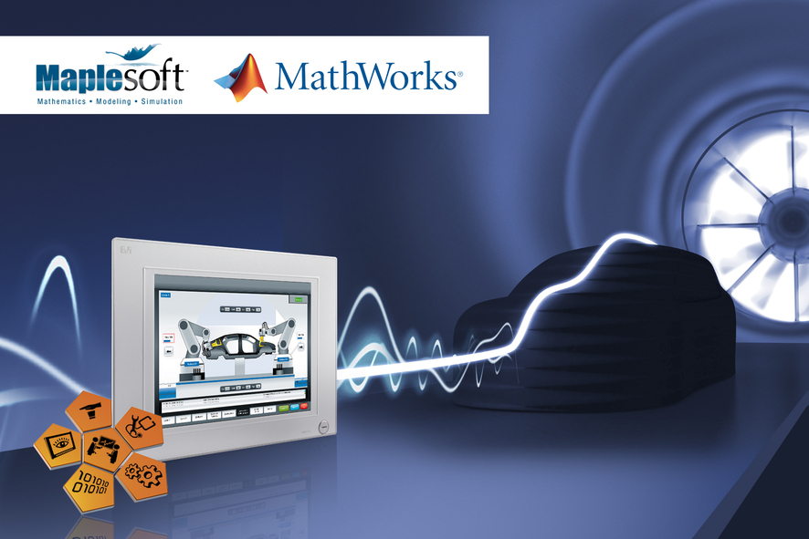
Hardware-in-the-loop em uma plataforma de controle B&R é um ambiente de desenvolvimento seguro para a indústria automotiva.

Sobre a B&R
A B&R é uma empresa de automação inovadora com sede na Áustria e escritórios em todo o mundo. Como líder global em automação industrial, a B&R combina tecnologia de ponta com engenharia avançada para fornecer aos clientes em praticamente todas as indústrias soluções completas para automação de máquinas e fábricas, controle de movimento, IHM e tecnologia de segurança integrada. Com padrões de comunicação de fieldbus industriais como POWERLINK e openSAFETY, bem como o poderoso ambiente de desenvolvimento de software do Automation Studio, a B&R está constantemente redefinindo o futuro da engenharia de automação. O espírito inovador que mantém a B&R na vanguarda da automação industrial é impulsionado pelo compromisso de simplificar processos e superar as expectativas dos clientes.
Para mais informações, visite www.br-automation.com

